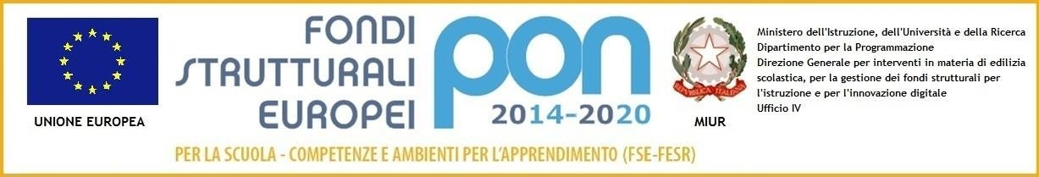

Ministero dell'istruzione
Istituto Comprensivo di Casalbuttano
Via Verdi, 8 – 26011 Casalbuttano ed Uniti (Cr)
C.F. 92006650193 – CRIC810009
0374/362092 – 0374/360007
CRIC810009@istruzione.it - CRIC810009@pec.istruzione.it - https://iccasalbuttano.edu.it/
ALLEGATO 1

Al Dirigente Scolastico dell’I.C. Casalbuttano

OGGETTO: DOMANDA DI PARTECIPAZIONE AVVISO DI SELEZIONE N. 1 ESPERTO - N. 1 TUTOR PER IL MODULO “DALL’ORTO ALLA TAVOLA” AFFERENTE AL PON 10.1.1A FSEPON-LO-2021-26

Il/La sottoscritto/a _______________________________________________________________________
nato/a ________________________________________________________________________ prov ____ il___________________ Residente in _______________________________________________________ prov____ CAP ___________ Tel. _______________________ Email ______________________________
CHIEDE
di essere ammesso/a alla procedura di selezione per l’incarico di
ESPERTO
TUTOR
relativa al MODULO “Dall’orto alla tavola” per il Progetto PON 10.1.1A FSEPON-LO-2021-26.
A tal proposito, il sottoscritto, dichiara sotto la propria responsabilità e consapevole della responsabilità penale, previste dagli artt. 75 e 76 del DPR 28.12.2000 n. 445 e successive modificazioni, nel caso di dichiarazioni mendaci, falsità negli atti o uso di atti falsi:
che i suddetti dati anagrafici corrispondono al sottoscrittore della presente istanza;
che i recapiti indicati sono quelli che il sottoscritto intende utilizzare per ricevere eventuali comunicazioni da parte dell’Istituto Scolastico in merito alla presente procedura concorsuale;
di essere in servizio come docente a tempo _____________________ presso l’I.C. di Casalbuttano;
di essere in possesso della cittadinanza italiana;
di essere in possesso della cittadinanza del seguente Stato _______________ facente parte della UE e di godere dei diritti civili e politici dello Stato di appartenenza;
di possedere il seguente titolo di studio: ______________________________________________
di non aver riportato condanne penali;
di non aver procedimenti penali pendenti;
di accettare tutte le indicazioni contenute nel bando e di dare espresso assenso al trattamento dei dati personali finalizzato alla gestione della procedura concorsuale e degli adempimenti conseguenti ai sensi della vigente legislazione in materia.
Il/La sottoscritto/a dichiara, sotto la propria responsabilità, di essere in possesso dei titoli di ammissione previsti, di avere preso visione del bando e di essere a conoscenza che le dichiarazioni dei requisiti, qualità e titoli riportati nella domanda e nel curriculum vitae allegato sono soggette alle disposizioni del Testo Unico in materia di documentazione amministrativa emanate con DPR 28.12.2000 n. 445.
Ai fini dell’attribuzione del punteggio autocertifica i seguenti titoli (fare riferimento alla tabella del bando):
TITOLI CULTURALI | MAX 50 pt
Laurea vecchio ordinamento o laurea magistrale | SÌ  Laurea in __________________________
Seconda laurea vecchio ordinamento o laurea magistrale | SÌ  N. Titoli (max 2) _______
Dottorato di ricerca o titolo equipollente riconosciuto dallo Stato italiano | SÌ  Dottorato in __________________________
Master di II livello rilasciato da Università o Enti di formazione riconosciuti dal MIUR | SÌ  Master in  - __________________________  - __________________________
Master di I livello rilasciato da Università o Enti di formazione riconosciuti dal MIUR o Corso di perfezionamento post-laurea di 1.500 ore - 60 CFU rilasciato da Università o Enti di formazione riconosciuti dal MIUR | SÌ  Master in  - __________________________  - __________________________

TITOLI ED ESPERIENZE PROFESSIONALI | MAX 50 pt
Corsi di formazione riconosciuti dal MIUR relativi alle tematiche oggetto del modulo | N. ____ (max 3)
Partecipazione a corsi di formazione, seminari o convegni in qualità di relatore sui temi relativi alla didattica, alla pedagogia, all’inclusione o su argomenti coerenti con le attività previste nel modulo | N. ____ (max 3)
Esperienze in qualità di docente Esperto nei progetti finanziati dal fondo FSE (PON) | N. ____ (max 3)
Esperienze in qualità di docente Tutor nei progetti finanziati dal fondo FSE (PON) | N. ____ (max 3)
Pubblicazioni (in qualità di autore o coautore di libri) valide ai fini dei concorsi pubblici e coerenti con le attività previste dal modulo o relative alle tematiche trasversali della didattica e della pedagogia | N. ____ (max 3)
Certificazioni informatiche | SÌ
Certificazioni linguistica Inglese | C2
Certificazioni linguistica Inglese | C1
Certificazioni linguistica Inglese | B2
Certificazioni linguistica Inglese | B1
I titoli su dichiarati devono risultare nel curricolo allegato.
Il/La sottoscritto/a, ai sensi del D.Lgs. n. 101 del 10/08/2018 e regolamento (UE) n. 679/2016, esprime il consenso al trattamento, alla comunicazione e alla diffusione dei dati personali contenuti nella presente autocertificazione in relazione alle finalità istituzionali o ad attività ad essa strumentali.
Allega alla presente domanda i seguenti documenti:
- Curriculum vitae su modello europeo sottoscritto
- Fotocopia di un documento di riconoscimento

Data ___________________________________

Firma ___________________________________

